**THỰC ĐƠN TUẦN 08 – NĂM HỌC 2024 – 2025**

**TỪ 28/10/2024 ĐẾN 01/11/2024**

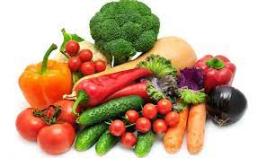



|  |  |  |  |  |  |
| --- | --- | --- | --- | --- | --- |
| **THỨ** | **MẶN** | **CANH** | **XÀO** | **TRÁNG MIỆNG** | **XẾ** |
| HAI | Cá lóc kho hành | Canh rau lang khoai lang nấu thịt | Đậu co ve cà rốt xào thịt | Chuối | Cháo thịt |
| BA | Thịt gà chiên nước mắm | Canh đu đủ nấu thịt | Rau muống nấm rơm xào thịt | Rau câu | Sữa |
| TƯ | Thịt bò kho nấm rơm | Canh cải bó xôi nấu thịt gà | Bầu xào trứng | Dưa hấu | Bún nấu thịt |
| NĂM | Bánh canh thịt heo |  |  | Yaourt | Bánh cua đường |
| SÁU | THAM GIA TRẢI NGHIỆM - HƯỚNG NGHIỆP | | | | |